命题教师签名： 审核教师签名：
课号：10039302 课名：现代密码学 考试考查：考查
此卷选为：期中考试( )、期终考试( )、重考(√ )试卷

年级 专业 学号 姓名 得分

一、单选题（每题3分，共12分）
在下表填写答案
1 | 2 | 3 | 4

（1）假设在签名之前先计算消息的散列值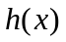（其中表示hash函数），然后计算的签名作为消息的签名。若敌手获得消息的签名，并且找到的hash碰撞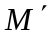，那么敌手可以计算得到的签名为
(a)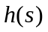 (b) (c) 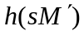 (d)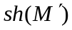
（2）如果AES的加密轮密钥使用顺序为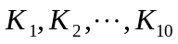，那么解密过程中轮密钥的使用顺序是
(a) (b) 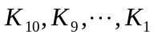 (c) 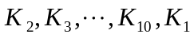
(d) 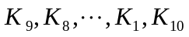
（3）假设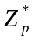上的ElGamal公钥参数为：素数，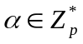是本原元，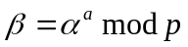；私钥为。若对ElGamal的加密函数做如下修改：
选择随机数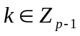，定义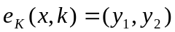，其中
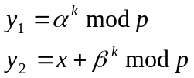
那么解密函数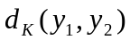为：
(a)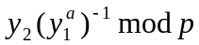 (b) 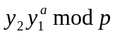 (c) 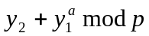 (d) 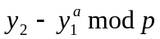
（4）设RSA的密钥参数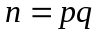。如果知道是模的非平凡根，即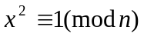且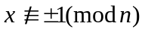，那么的一个素因子是
(a)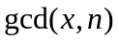 (b)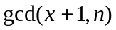 (c)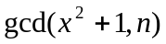 (d)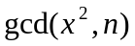
二、判断对错（每题1分，共20分）（请在下表打勾或打叉）
1 | 2 | 3 | 4 | 5 | 6 | 7 | 8 | 9 | 10 | 11 | 12 | 13
14 | 15 | 16 | 17 | 18 | 19 | 20

- 分组密码不能用来构造消息验证码。√
- 消息验证码和签名方案都可解决消息完整性问题，但消息验证码不能解决消息的不可否认性，签名方案可以。√
- 签名方案中签名用签名者的公钥，公钥加密中加密用接收者的公钥。×
- Hash函数是单向函数，但不是单向陷门函数。√
- 分组密码的迭代构造方法来自于Shannon提出的乘积密码。
- 线性密码和差分密码都是已知明文分析。
- 输入长度有限制的hash函数称为压缩函数。压缩函数一般通过迭代构造得到。SHA-1不是压缩函数。
- 出于安全考虑，在加密之前压缩而不是加密之后压缩。√
- DES使用Feistel结构，AES使用代换-置换网络结构。代换-置换网络结构要求两个变换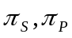必须可逆，Feistel结构的非线性函数也必须可逆。
- 如果自然语言的冗余度趋向于0，则唯一解距离趋向于无穷大。
- 代换-置换网络的S盒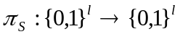是非线性部件，用查表方式实现所需要的存储空间是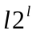比特。
- 如果一个密码体制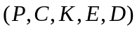是完善保密性，且对于每个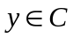都有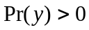，则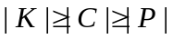。√
- “一次一密”、移位密码都是完善保密性的，但它们都无法抵抗已知明文攻击。（一次一密的移位密码是保密的）×
- 在Shannon所定义的完善保密概念中，假设每个密钥只能使用一次。×
- 分组密码的ECB工作模式无法充分掩盖明文的统计特性，不推荐在实际中使用。CBC模式中，一个明文分组的改变将会影响到之后的所有密文分组（密文改变只影响相对明文），该特点说明了CBC模式适合用于消息认证。√
- 无需密钥，就可以从RSA密文有效计算出明文的Jacobi符号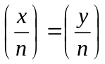。（RSA语义安全性）√雅克比符号只能为1,0，-1；x^e/n=(x/n)^e，rsa中的ed都是奇数，没有偶数
- 对RSA，如果知道解密指数，就可以有效计算出的素因子。√知道解密指数，有有效算法
(18) RSA是语义安全的。×语义不安全，但没破解
(19) RSA的安全性基于大整数分解问题的困难性。 √等价于不对，没法证明
(20)ElGamal密码体制的安全性基于格问题的困难性。×离散对数的困难性
三、填空题(每空4分，共24分)
（1）仿射密码的密钥空间大小为_____312（311）_______，如果加密函数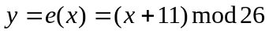，解密函数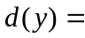_____（y-11）mod26______________
y=k1x+k2mod26
12*26-1
（2）设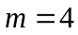，密钥流按照如下线性递归关系产生：
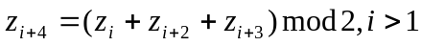
若初始向量为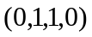，密钥流周期是___7____
(3) 设RSA签名方案的公钥为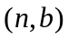，私钥为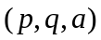，其中，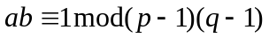。若敌手仅知道公钥，请给出敌手的一个有效的伪造签名___________________________________________________
（5）假设置换密码的消息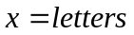，加密密钥为如下的置换：
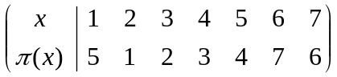

密文是__________，解密密钥是：_______________________________
四、问答题(共44分)
(1)(12分) 假设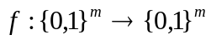是一个原像稳固的双射。定义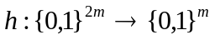如下：给定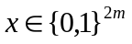，记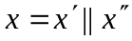，其中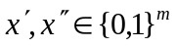，然后定义
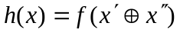
证明：不是第二原像稳固的。

(2)（10分）Alice使用ElGamal签名方案签名。 如果Alice泄露了随机数，且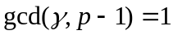。Oscar能否确定出Alice的私钥？如果可以，请写出计算方法。
提示：

(4)(10分) 在RSA密码体制中，若敌手知道和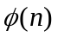，那么很容易计算出的两个素数和，请写出计算过程。

(5)(12分) 假设移位密码的26个密钥都是以相同的概率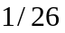使用的，则对于任意的明文概率分布，移位密码具有完善保密性。

